**平行四边形性质**

1. **单选题**

1.在平行四边形中，与的度数之比为，则的度数是（ ）

A． B． C． D．

2．如图，将一张平行四边形纸片撕开并向两边水平拉伸，若拉开的距离为l，*AB*＝2cm，∠*B*＝60°，则拉开部分的面积（即阴影面积）是（　　）

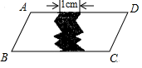

A．1 B．C． D．2

3．如图，EF过平行四边形ABCD的对角线的交点O，交AD于点E，交BC于点F，已知AB=4，BC=6，OE=3，那么四边形EFCD的周长是（　　）

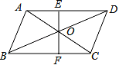

A．16 B．13 C．11 D．10

**二、填空题**

4．如图，在▱ABCD中，∠DAB的角平分线交CD于E，若DE：EC=3：1，AB的长为8，则BC的长为______

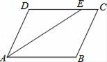

5．已知平行四边形*ABCD*中，∠*B*=5∠*A*，则∠*D*=__________

6．平行四边形的面积是144cm2，若相邻两边上的高分别是8cm和12cm，则这个平行四边形的周长是________．

7．在*□*ABCD中，AB，BC，CD的长度分别为2x＋1，3x，x＋4，则▱ABCD的周长是_______．

**三、解答题**

8．如图，四边形*ABCD*是平行四边形，点*E*在*BC*的延长线上，*BC*=*CE*，连接*AE*，交*DC*于点*F*．求证：点*F*是*CD*的中点．

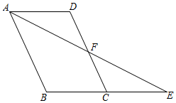

9．如图平行四边形*ABCD*的对角线*AC*、*BD*相交于点*O*，*E*、*F*分别是*OA*、*OC*的中点，请你猜想线段*BE*与*DF*的关系，并给予证明.

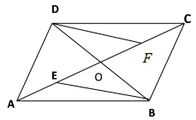

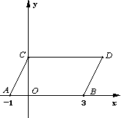10．如图，在平面直角坐标系中，点A，B的坐标分别为A（－1，0）、B（3，0）现同时将点A，B分别向上平移2个单位，再向右平移1个单位，分别得到点A，B的对应点C、D，连接AC，BD．

（1）直接写出点C、D的坐标，求四边形ABDC的面积；

（2）在坐标轴上是否存在一点P，使＝，若存在这样一点，求出点P的坐标，若不存在，试说明理由．

